ASSUNTO :. INDICO PARA QUE O DEPARTAMENTO COMPETENTE, REALIZE LIMPEZA DAS MARGENS DA ROTATORIA DA RODOVIA NAGIB CHAIB.

DESPACHO

SALA DAS SESSÕES ____/____/_____

PRESIDENTE DA MESA

INDICAÇÃO Nº , DE 2014

SENHOR PRESIDENTE,
SENHORES VEREADORES,

INDICO ao Exmo Senhor Prefeito Municipal para que junto ao Departamento competente que realize limpeza das margens da rotatória localizada na rodovia Nagib Chaib.

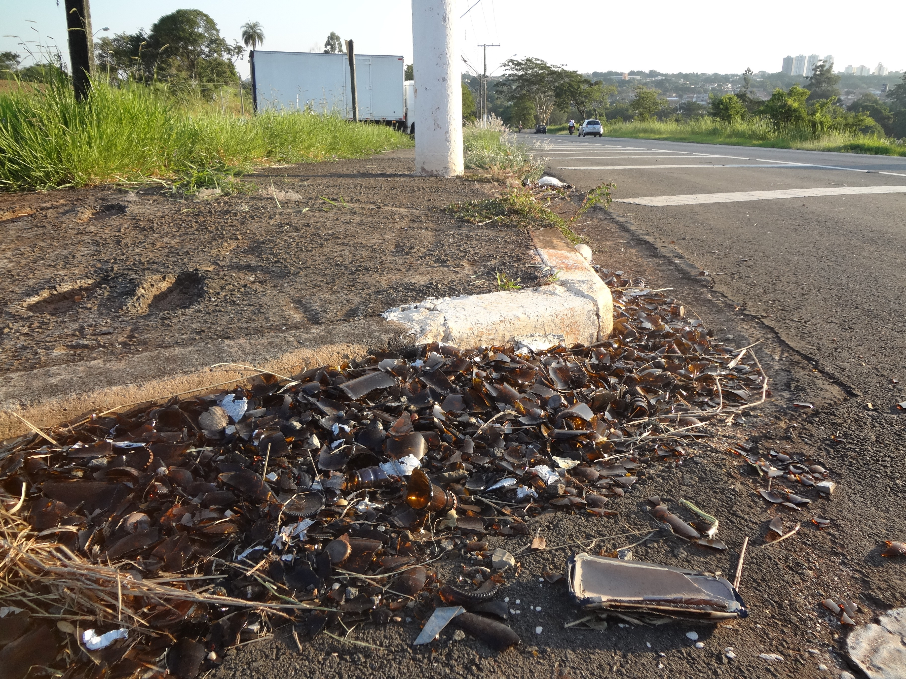

SALA DAS SESSÕES “VEREADOR SANTO RÓTOLLI”, aos 10 de Abril de 2014

VEREADOR LUIS ROBERTO TAVARES

